FİİLDE YAPI TEST 2
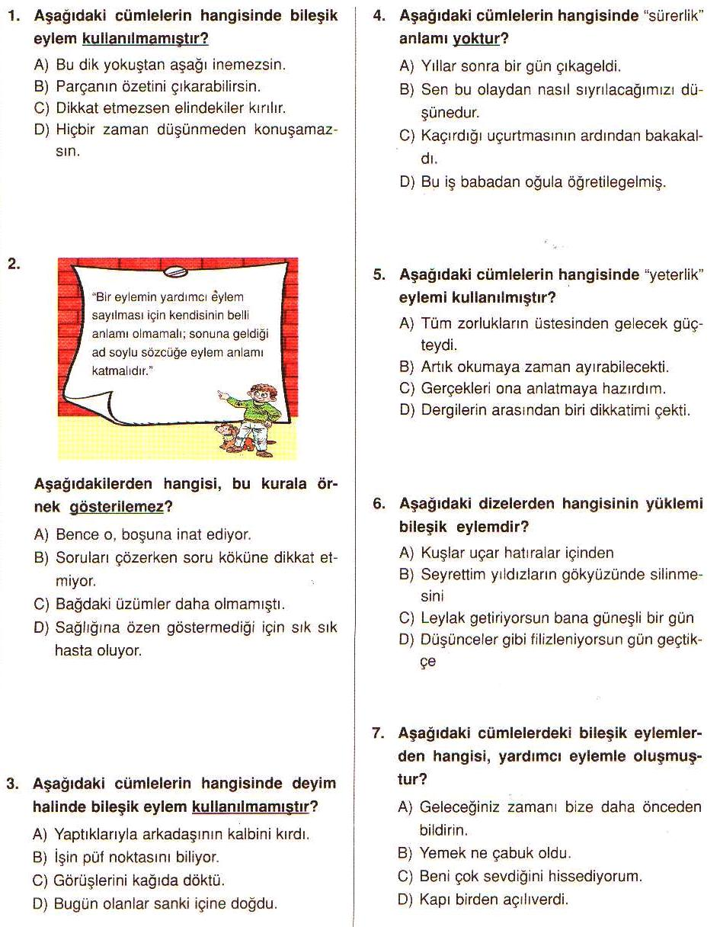
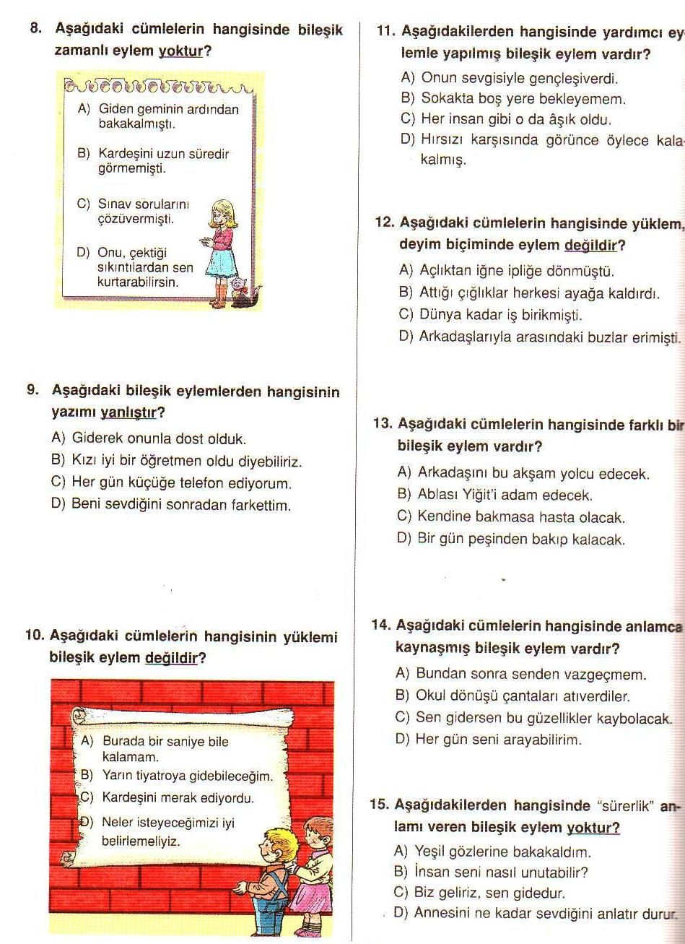
https://www.derskitabicevaplarim.com

